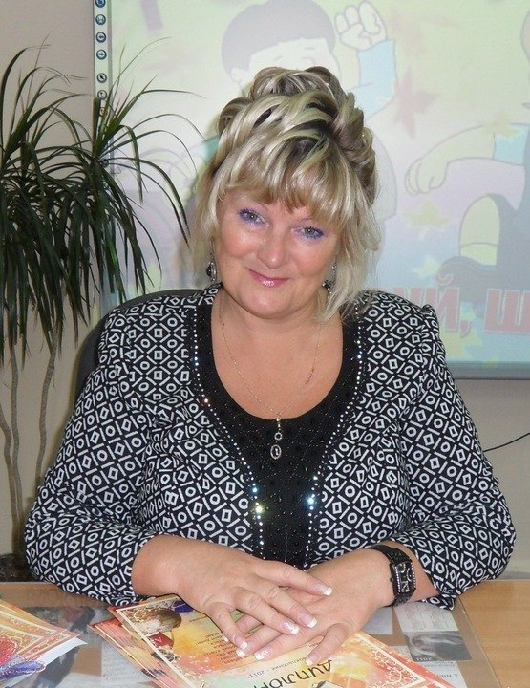
«ВЕСЕННЯЯ КАПЕЛЬ»
Автор: Баранцева Ольга Игоревна
учитель начальных классов
высшей квалификационной категории
Название учреждения: ГБОУ школа № 337
Невского района Санкт-Петербурга
Для учащихся 1-2 классов

Эту музыкальную композицию я проводила
в 1 классе для бабушек и мам.
Перед родителями выступали все дети.
После праздника ребята вручили мамам
и бабушкам поздравительные открытки.
Ученик
– Звонко капают капели
Возле нашего окна,
Птицы весело запели:
Чив-чив-чив – пришла весна!

- Мы вчера нашли подснежник
На проталинке лесной.
Голубой цветочек нежный,
Пахнет солнцем и весной!

– Встало солнышко, выглянуло в окошко, а тут дети играют – Весну встречают!

Песня «Ой, бежит ручьем вода» (украинская народная песня)
- Ой, бежит ручьём
Нету снега, нету льда.
Припев:
Ой вода, ой вода
Нету снега, нету льда.
- Прилетели журавли
И соловушки малы.
Припев:
Журавли, журавли,
И соловушки малы.
- Мы весняночку поём,
Весну красную зовём.
Припев:
Ой поём, ой поём.
Весну красную зовём.

Ученик
– Весна стучится в окна.
Поёт на все лады.
Горят на солнце стёкла
И лужицы воды.
Шумит ручей-проказник.
Проснулся ото сна.
Пришла сегодня в гости
Красавица – весна.

(Выходит девочка в костюме Весны).
– Здравствуйте, ребята! Гости дорогие!

–Я Весна – красна,
Прогоняю с речек лёд,
Светлым делаю восход,
Всюду – в поле и в лесу –
Людям радость я несу.
Я, раскрываю почки,
Бужу в полях цветочки.
Деревья одеваю,
Посевы поливаю.
Я солнышка полна,
Меня зовут Весна!

Песня «Начинается весна»
- Начинается весна. Кап-кап, кап-кап.
С крыш закапала вода. Кап-кап, кап-кап.
Даже добрый снеговик, весь осел и весь поник.
Слёзы льёт из-под ведра. Да-да, да!
Но зато бежит весёлый, по лесам и сёлам
Наш дружок, наш дружок – быстрый ручеёк.

- Начинается весна. Кап-кап, кап-кап.
С крыш закапала вода. Кап-кап, кап-кап.
И сосульки на трубе все растаяли в тепле –
Получается вода. Да-да, да!
Но зато запели птички:
все воробышки, синички –
Чик-чирик, ти, ти, ти,
Так весну встречаем мы.
Учитель
– А весна приходит не одна, а с праздником. Да праздник не простой, а особенный – тёплый, добрый, ласковый.

Ученик
Мы поздравляем самых любимых наших мамочек, сестричек, бабушек.
Что же это за праздник такой?
Хором – 8 марта!
Ученики
– Запахло мартом и весною,
Но крепко держится зима.
Число 8-ое – не простое,
Приходит праздник к нам в дома.
Весна шагает по дворам
В лучах тепла и света.
Сегодня праздник наших мам
И нам приятно это!

– Настаёт 8 Марта.  Это праздник наших мам.  Поджидаем мы всем классом  Их сегодня в гости к нам. | Весь расписанный цветами,  Наш плакат давно готов:  «Пусть здоровы будут мамы  Всех дочурок и сынков».

– Много мам на белом свете,
Всей душой их любят дети.
Только мама есть одна.
Всех дороже мне она.
Кто она? Отвечу я –
Это мамочка моя!!!

– Слушайте! Слушайте! Слушайте!
Сегодня поём мы для вас.
Всё самое доброе, лучшее
Согрето теплом ваших глаз.

– Говорим «Спасибо!» мы, родные, вам,
Ведь земля красива добротою мам.

– Звенят ручьи весенние
И подпевают нам.
Всё ярче светит солнышко
В честь наших добрых мам.

– 8 Марта – день торжественный,
День радости и красоты.
На всей земле он дарит женщинам
Свои улыбки и цветы.

– 8 Марта – день чудесный,
Пришёл с весенним солнцем к нам.
Звените радостные песни,
Сегодня праздник наших мам!

ПЕСНЯ О МАМЕ

– С первой капелью,
С последней метелью,
С праздником ранней весны.
Мам поздравляем,
Сердечно желаем
Мира, здоровья, любви!
Этот праздник цветами украшен,
Огоньками улыбок согрет,
Мамам, бабушкам, сёстрам нашим
Наш горячий, весенний привет!

– Принесу цветы я в дом
И на стол поставлю.
Завтра утром с Женским днем
Маму я поздравлю.

Спасибо, спасибо, мамы!
Что вы тут сегодня с нами!
К вам – первое наше слово:
– Мамы! Будьте здоровы!

– Спасибо вам и за работу,
За руки ваши и заботу,
За то, что каждый день и час
Вы так заботитесь о нас!

– Вам – подарки и букеты
Уваженье и почёт.
Может, скоро этот праздник,
Длиться будет целый год!

Весна Как же мы можем показать нашим мамам и бабушкам, что мы их любим?! Ну, конечно, мы должны помогать маме и бабушке не только в праздник, но и каждый день.

– Мамин труд я берегу,
Помогаю, чем могу.
Нынче мама на обед,
Наготовила котлет.
И сказала: «Слушай,
Выручи, покушай!»
Я поел немного…
Разве не подмога?

– Соберу для мамы
Роботы такого,
Чтобы всю работу
Делал он по дому:
И стирал, и гладил,
Жарил и варил,
И полы в квартире
Подметал и мыл.

– Я теперь примерный самый.
Аккуратный самый я.
Пусть порадуется мама –
Мама – мамочка моя!
Пусть по праздникам и будням,
По утрам и вечерам
Мы помощниками будем
У любимых наших мам.
– Пусть все дети помогают,
Пусть её оберегают,
Пусть ей будет жить легко,
Беды будут далеко!

– Не всегда нам удаётся
Хорошо себя вести.
В этом честно признаёмся,
Просим нас за то простить.

– Обещаем маму слушать,
Умываться, кашку кушать.
Будем быстро мы расти,
Будет мамочка цвести.

– С песней, с первыми цветами
Мы встречаем праздник мам.
Всех с весной поздравляем
Счастья, радости желаем!

– Дорогие, эту песню
От души мы дарим вам.
И сегодня в этом классе
Мы поём про милых мам.

ПЕСНЯ О МАМЕ

– Солнце светит за окном,
Снега стало меньше.
Поздравляем с женским днем
Всех любимых женщин:
Маму, бабушку, подружек,
Всех соседок и старушек,
Тёть, сестёр, учителей
Потому что, потому что
С ними лучше и теплей!
Красивые мамы – на свете вас много,
В глаза вы глядите открыто и прямо
В какую бы даль ни звала нас дорога,
Нас всех провожает мамы.

– Мы маме так редко приносим букеты,
Но каждый так часто её огорчает
А добрая мама прощает все это,
Красивая мама всё это прощает.

– Под грузом забот не сгибаясь упрямо,
Она выполняет свой долг терпеливо
Красива по-своему каждая мама,
Любовью своей материнской красива.

– Что на свете мягче меха,
Мягче пуха, мягче снега?
– Мамина рука!

Что на свете ярче солнца,
Ярче яркого оконца?
– Мамины глаза!

Что теплей всего на свете,
Что нас греет, что нам светит?
– Мамины слова!

Кто родней всего на свете,
Ближе всех на всей планете?
– Мамочка моя!

– Мама, очень-очень
Я тебя люблю!
Так люблю, что ночью
В темноте, не сплю.
Вглядываюсь в темень
Зорьку тороплю.
Я тебя всё время,
Мамочка люблю!
Вот и зорька светит,
Вот уже рассвет.
Никого на свете
Лучше мамы нет!

– В день весенний всё сверкает,
И кругом мимоз букеты,
Мы мужчины поздравляем
Милых женщин всей планеты.

– Пусть всегда женский день не кончается,
Пусть поют в вашу честь ручейки (соловьи).
Пусть солнышко вам улыбается,
А мужчины вам дарят цветы.

– А какой подарок маме
Мы подарим в Женский день?
Есть для этого немало
Фантастических идей.

– Ведь сюрприз готовить маме –
Это очень интересно.
Мы замесим тесто в ванной
Или выстираем кресло.

– Ну а я, в подарок маме,
Разрисую шкаф цветами,
Хорошо б и потолок.
Жаль, я ростом не высок.
– Ну что же маме подарить?
Подарок маме
Покупать не станем –
Сделаем сами
Своими руками.

– Можно вышить ей платок,
– Можно вырастить цветок.
– Можно дом нарисовать, речку голубую.
– А ещё – расцеловать маму дорогую.

– Мама! Посмотрю на её красивые волосы.
Пышные, цветы пшеничного колоса.
Поглажу грубые руки бабушки,
Часто игравшие со мной в ладушки.

- Нарисую я маме яркое солнце.
Большое-большое в мире оконце.
Подарю я маме красные розы,
А бабушке – жёлтые пушистые мимозы.

Песня о бабушке

– Бабушка наша очень добра.
Бабушка наша стала стара.
Много морщинок у бабушки нашей.
С ними она ещё лучше и краше.

– Мы с моею бабушкой
Старые друзья.
До чего ж хорошая
Бабушка моя.

– А вот руки бабушки –
Это просто клад.
Быть без дела бабушке
Руки не велят.
Ах, сколько эти руки
Чудесного творят!
ТО рвут, то шьют, то метят,
То что-то мастерят.
Ко сну ночник засветят
И тут замолкнут вдруг.
Умней их нет на свете.
И нет добрее рук…

– Внучка маленькая смело,
Шляпу бабушки надела,
И облекся малый внук
В старый дедушкин сюртук.
Говорят: «Теперь мы будем,
Подражая старым людям,
На детей своих ворчать
И всех внуков распекать».

Сценка «Зайчишка» (мальчик и девочка в маске зайчиков)
–Заяц гордо шёл по лесу.
Вёл зайчиху как принцессу.
От макушек длинных ушек
Зайчик был в неё влюблён,
Но собраться и признаться
Всё не мог решиться он.
Правда, заяц понимал,
Что в пути молчать неловко.
Просто он слова искал.
А когда нашёл, сказал:
- «Ты такая, ты такая, ты такая…
Как морковка!!!»

– Праздник наш уже кончаем.
Что же нам ещё сказать?
Разрешите на прощанье
Вам здоровья пожелать.
Не болейте, не старейте,
Не сердитесь никогда.
Вот такими молодыми
Оставайтесь навсегда!

СПИСОК ЛИТЕРАТУРЫ:
- М.М.Малахова и др. «Праздники в начальной школе». Волгоград: Учитель, 2006 г.
- Т.И. Бахметьева, Г.Т. Соловьева «Детские частушки, шутки, прибаутки», 2002 г.
- Внеклассные мероприятия, 3-е издание. Л.Н. Яровая и др. Москва, «Вако» 2007.
- Интернет ресурсы

